**Em face da informação disponibilizada, referente as empresas/entidades A, B e C, responda às seguintes questões:**

**1. Em que ano ocorre o maior montante:**

1.1. Ativo;

1.2. Recursos;

1.3. Bens;

1.4. Dívidas a receber;

1.5. Dívidas a pagar com maturidade superior a um ano.

**2. Em que ano ocorre o pior resultado.**

**3. Em que ano ocorre o melhor EBITDA.**

**Entidade/Empresa A**

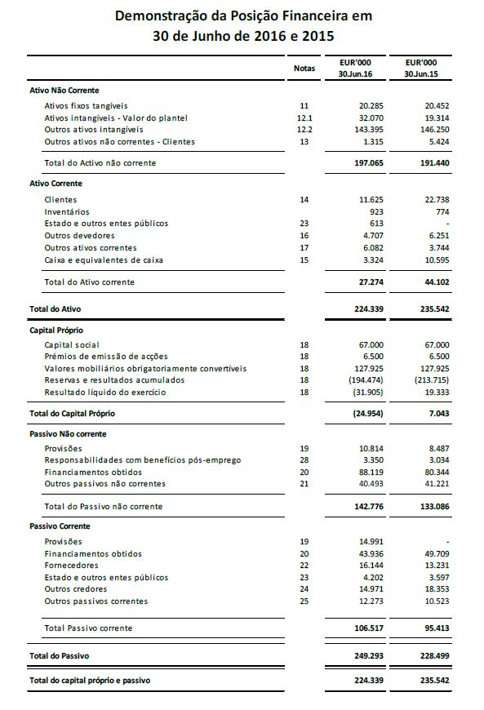

**Entidade/Empresa B**

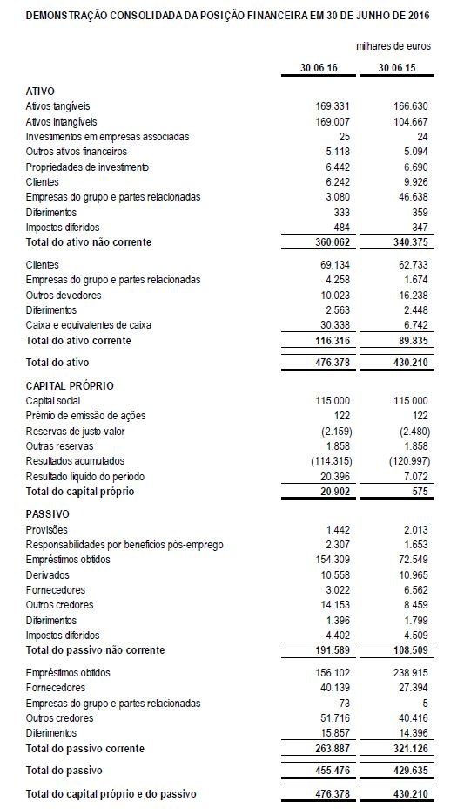

**Entidade/Empresa C**

